ПРИЛОЖЕНИЕ
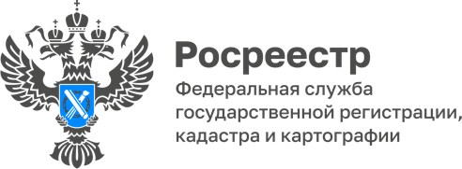

21.08.2023
ПРЕСС-РЕЛИЗ

Управление Росреестра по Удмуртии: цифровое взаимодействие ведомств с заявителями

Три десятка электронных сервисов помогают сегодня гражданам в решении вопросов оформления прав на недвижимость. Активное развитие электронных услуг для заявителей ведется Росреестром на Госуслугах https://gosuslugi.ru/.

В том числе с 1 июля 2023 года на портале государственных услуг https://gosuslugi.ru/ реализована возможность получения через личный кабинет налоговых уведомлений для уплаты налогов на имущество и НДФЛ, а также требований об уплате задолженности по налогам физических лиц.

Для этого необходимо на портале направить соответствующее уведомление о получении документов от налоговых органов в электронном виде через ЕПГУ, предварительно подписав его в приложении «Госключ».

На основании такого уведомления налоговый орган разместит в личном кабинете на Госуслугах налоговое уведомление. Там же гражданин сможет оплатить начисленные налоги. При этом налоговые уведомления не будут дублироваться на бумажном носителе по почте.

Без подключения данного уведомления на Госуслугах отражается только задолженность по налогам.

Напомним, что между Росреестром и ФНС России утвержден порядок обмена сведениями в электронной форме о недвижимом имуществе, зарегистрированных правах на недвижимое имущество и сделках с ним и о владельцах недвижимого имущества.

Так, в течение десяти рабочих дней со дня регистрации Управление Росреестра по Удмуртской Республике передаст сведения о недвижимом имуществе в налоговую. В свою очередь налоговый орган осуществит постановку на учет в течение следующих пяти рабочих дней.

Информация о правообладателях, объектах недвижимого имущества, поставленных на государственный кадастровый учет, о зарегистрированных правах на недвижимое имущество используется для формирования налоговой базы.

В этом году рассылка налоговых уведомлений физическим лицам по начисленным налогам за 2022 год начнется с середины сентября.

Уплатить имущественные налоги за 2022 год необходимо не позднее 1 декабря 2023 года.

Контакты для СМИ

Пресс-служба Управления Росреестра по Удмуртской Республике:
8 (3412)78-63-56
pressa@r18.rosreestr.ru
https://rosreestr.gov.ru
https://vk.com/rosreestr_18
г.Ижевск, ул. М. Горького, 56.

